Казанский (Приволжский) федеральный университет
Институт Информационных технологий и интеллектуальных систем

Семестровая работа
на тему:
“Дерево квадрантов”

Выполнила: Галеева Лейсан,
Группа 11-002

Казань, 2021

1. Дерево квадрантов (также квадродерево, 4-дерево, англ. quadtree) — дерево, в котором у каждого внутреннего узла ровно 4 потомка. Деревья квадрантов часто используются для рекурсивного разбиения двухмерного пространства по 4 квадранта (области). Области представляют собой квадраты, прямоугольники или имеют произвольную форму. Англоязычный термин quadtree был придуман Рафаэлем Финкелем и Джоном Бентли в 1974 году. Аналогичное разбиение пространства известно как Q-дерево.
2. Дерево квадрантов используется для быстрого доступа к объектам, расположенным в определенной области пространства. Каждый лист дерева рекурсивно разбивается на 4 квадранта, субквадранта и так далее. Таким образом образуется система вложенных областей пространства (в простом случае — прямоугольников или квадратов). Каждый лист дерева соответствует определённой области пространства. У каждого узла дерева либо 4 потомка, либо их нет.
Элементы данного дерева заполняются объектами модели: отрезками, точками.

Общие черты квадродеревьев:
• Они строятся как рекурсивное разбиение исходного множества объектов
• С каждым узлом связан список содержащихся в нем объектов и ограничивающее тело
• Большинство из них устойчивы по отношению к локальным изменениям геометрии сцены
• Они достаточно легко обеспечивают частичное упорядочивание группы объектов

3. Временная сложность дерева квадрантов при поиске, добавлении и удалении элемента составляет O(log n)
Доказательство:
Чтобы найти элемент, нужно пройти вниз по всему дереву. В данном случае это log4n, так как есть 4 дочерних элемента.
Для вставки элемента необходимо пройти по дереву, чтобы найти место вставки, а затем выполнить небольшой постоянный объем работы, чтобы разделить точки в этом квадранте.
5.
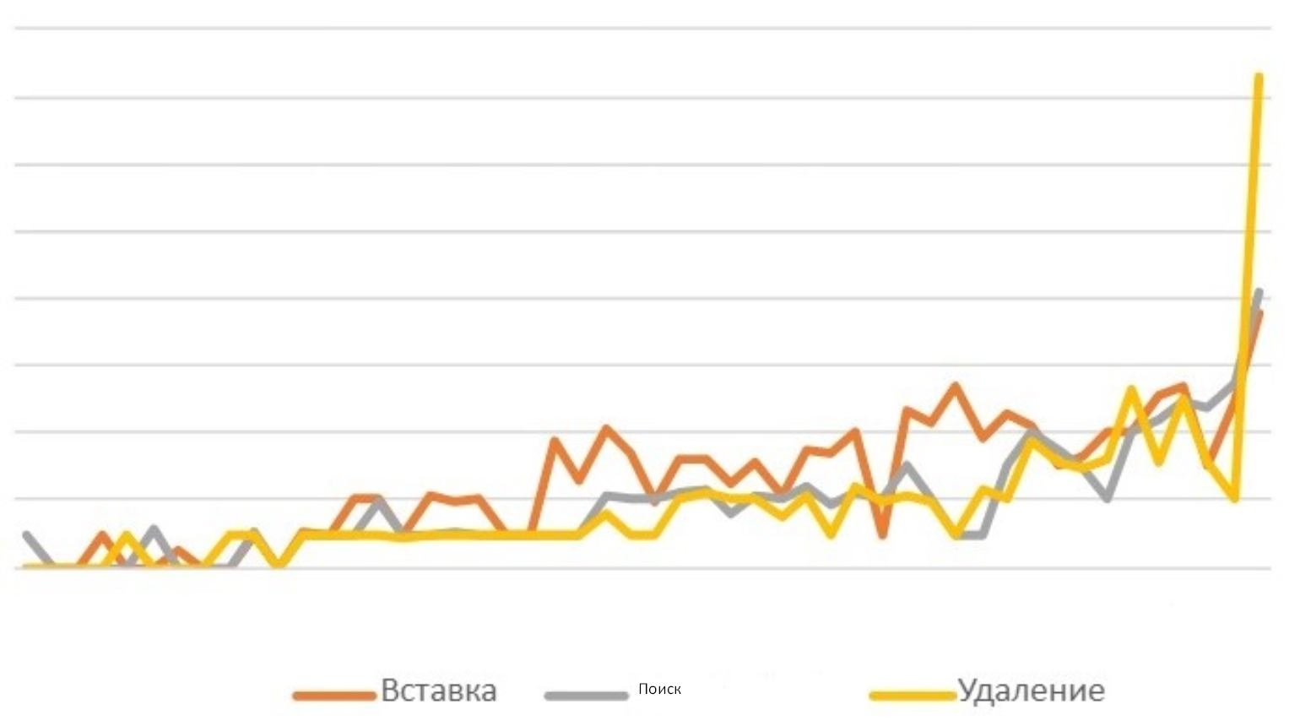
6. Выводы: Дерево квадрантов не сложно в реализации и эффективно в использовании. Оно сильно уменьшает количество перебираемых объектов. Дерево быстро строится и используется для эффективного поиска объектов в заданной области. Оно обеспечивает хорошую производительность при вставке, удалении и поиске, его можно использовать в динамическом контексте, где данные часто меняются. К минусам данной структуры можно отнести возможность разбалансировки дерева.
Применять это дерево можно для анализа деталей фрактальных изображений, хранения данных для табличных или матричных вычислений, расчёта наблюдаемых состояний динамической системы решения многомерных полей.

7. Список использованной литературы (источников):
https://www.geeksforgeeks.org/quad-tree/
https://tproger.ru/articles/enhancing-perfomance-with-quadrant-tree/
https://www.cs.cmu.edu/~ckingsf/bioinfo-lectures/quadtrees.pdf
https://en.wikipedia.org/wiki/Quadtree
https://habr.com/ru/company/2gis/blog/205742/

4. Количество элементов, добавление, поиск, удаление
